**孔、轴公差与配合的设计方法之计算法的具体步骤：**

* 1）确定配合类型；
* 2）确定基准制，优先选择基孔制，孔的基本偏差代号H；  
  3）根据给出的极限间隙（或过盈）计算配合公差值；
* 4）根据配合公差查表选择公差等级，确定基准件（优先选择基孔制，则基准件一般为基准孔）公差带代号；
* 首先，要让所选的孔公差值Th和轴公差值Ts满足在Tf（±10%)之内，先按Th = Ts =Tf/2选取同级的孔和轴的公差，如找不到或是可能是特殊规则，按工艺等价原则，降低一级孔的公差等级。
* 另外，需要所选择的轴公差和孔公差之和小于等于配合公差值。
* 5）按公式计算另一个非基准件的基本偏差，查表确定其基本偏差代号，确定非基准件公差带代号，保障所选择的最小间隙大于等于给定的最小间隙（或者保障所选择的最小过盈小于等于给定的最小过盈值）。
* 6）计算非基准件的基本偏差；
* 7）画公差带图和配合公差带图；
* 8）验算配合公差，极限间隙（或过盈）是否满足。

**题目一**、现已知某孔、轴的基本尺寸为ø40mm，根据工程实际需要，希望该孔、轴的配合类型为间隙配合，并且需要其**配合间隙**在22µm~66µm范围内。试确定孔、轴的公差等级和配合种类。（总分5分）

答：

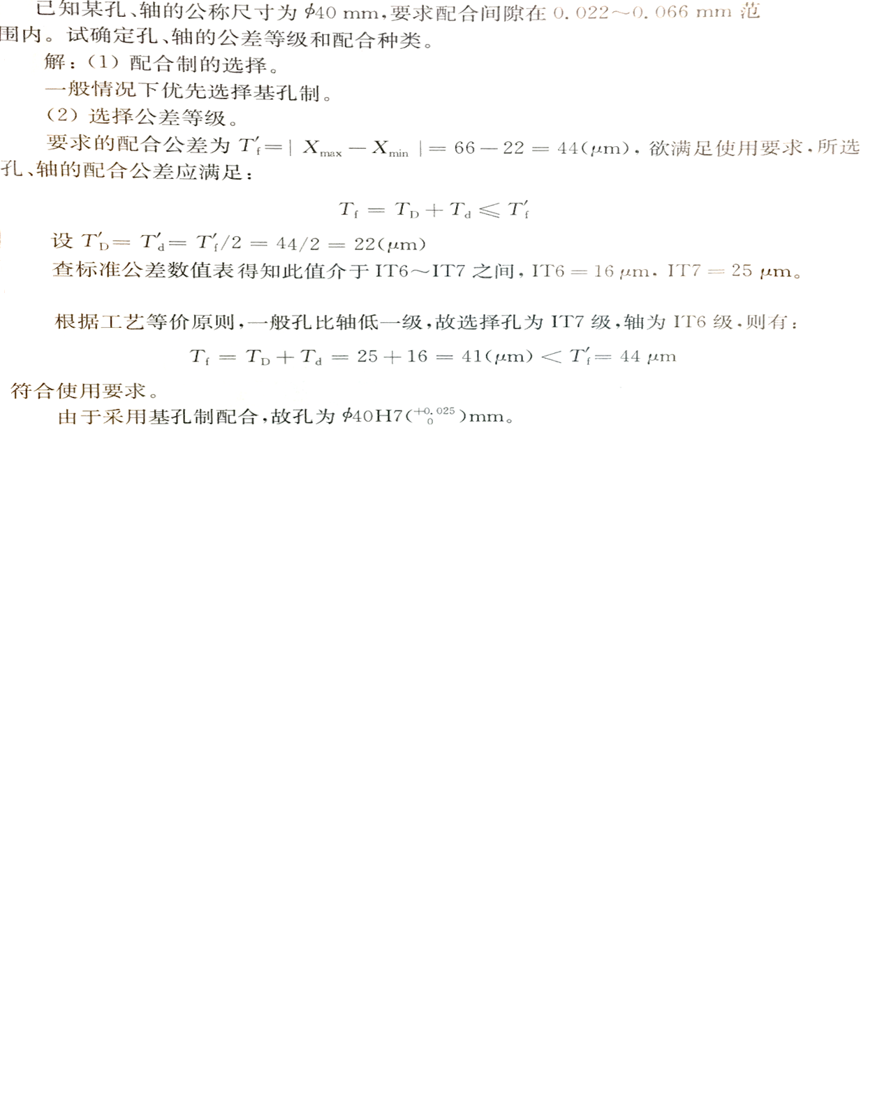

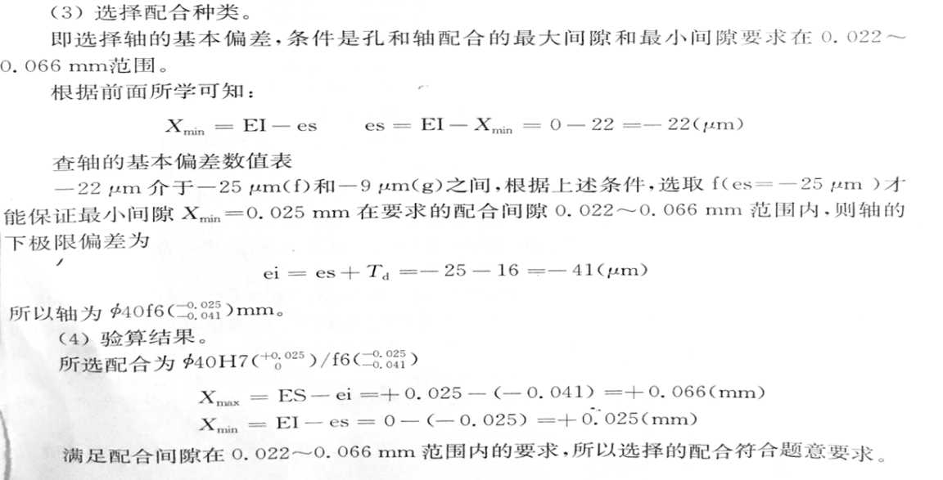

**题目二**、现已知某孔、轴的基本尺寸为ø25mm，根据工程实际需要，希望该孔、轴的配合类型为过渡配合，并且需要其配合公差为Xmax=+20µm，Ymax= -16µm。通过查表，可以知道基本尺寸为ø25mm，其标准公差为IT7=21µm，IT6=13µm；

查轴基本偏差表，轴的基本偏差代号k，ei=+2µm；轴的基本偏差代号j，ei=-4µm；轴的基本偏差代号m，ei=+8µm 。请采用计算法，确定该孔和轴的配合种类（包括确定孔和轴的公差代号及配合代号，确定孔、轴的配合代号）。（总分5分）

答：1）确定配合制度。因无特殊要求，优先选择基孔制；

* 2）计算配合公差：Tf =Xmax-Ymax=36µm；
* 3）查附表确定孔、轴的公差等级。因为Tf=Th+TS,孔、轴公差值可先按平均分配原则确定，即Th=TS=Tf/2=18µm；由公差等级表可知，此公差介于IT7和IT6之间。
* 因为精度较高（小于等于IT7），考虑到**工艺等价原则**，故可以选取轴比孔高一个等级，即轴为IT6级，孔位IT7级。此时IT7=21µm，IT6=13µm；而IT7+IT6=34µm<36µm。即为配合公差值小于给定值，所以配合精度可以保证。**则孔公差TH=21µm，轴公差Ts=13µm。**
* 4）确定轴的基本偏差代号：因为已知条件给定的最大间隙20µm和最大过盈-16µm，所以这是一个过渡配合。
* 由于孔的上偏差为21µm，且最大间隙要求不能超过20µm，并根据给出的三个轴的基本偏差，k系列比较合适，否则将超过最大间隙值。
* 其值为ei≥Th-Xmax=21-20; ei≥1µm；查附表，可取轴的基本偏差代号为k，即为ei=+2µm；则es=ei+TS=2+13=15µm
* 5）初选择孔轴配合为ø25H7/k6
* 6）验算最大间隙和最大过盈：
* 设计的最大间隙19µm<配合公差的Xmax（20µm）； 设计的最大过盈-15µm＞配合公差的Ymax（-16µm）；符合设计要求，故选择配合代号为ø25H7/k6

